matrix-latex-vector-after-each
学校:___________姓名：___________班级：___________考号：___________
一、单选题
1. 计算物理量 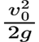，并分析根式 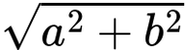。
A. 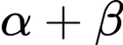
B. 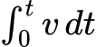
(1) 分段函数：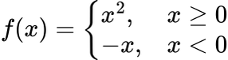
(1) 答案：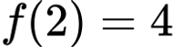
答案：答案为 B，
【知识点】运动学、函数
【解析】利用运动学公式化简，再核对量纲。
二、多选题
2. 选出正确的波动现象。
A. A
B. B
C. C
答案：AC
【知识点】波动
【解析】根据波动规律判断。
三、解答题
3. 请计算机械能 E=mc^2 并说明过程。
答案：42 J
【知识点】机械能守恒
【解析】由机械能守恒得到。

